**CRUNCHYROLL**

La empresa crunchyroll quiere actualizar su actual base de datos, está buscando una nueva forma de almacenar los datos para que se más accesible y fácil de aplicar:

* En primer lugar, queremos que el usuario este registrado, pidiéndole el correo y la contraseña de este asi como un nickname, fecha de nacimiento, imagen de perfil, banner, dirección.
* Tenemos que tener en cuenta que la imagen puede ser la misma, pero personalizándole los colores.
* Después se querrá registrar que plan mensual ha elegido el usuario, contando asi con fan, mega fan y super fan, el plan fan tiene un límite diario, el mega fan acceso anticipado y el super fan preview de episodios, guardaremos los precios, y si tiene anuncios ,si dispone de descarga de episodios, y el descuento de la tienda, de esta sección querremos guardar la fecha de inicio de la suscripción y si la tiene del final de esta, asi como si vuelve a activarla, tenemos que tener en cuenta de que el pago puede ser realizado por varios usuarios.
* De los animes que el usuario empieza guardaremos los nombre, episodios vistos, asi como el género de este y la compañía encargada de animarlo para su futura retribución.
* La página cuenta con una tienda donde el usuario obtiene rebajas en su compra por ser premium, de esta guardaremos todas las compras realizadas y de los animes que están relacionados, asi como la categoría del producto, precio, compañía de envió, nº de factura y las posibles indicaciones del usuario.
* Del producto se guardará, la compañía de envió, tamaño, nombre, destino, peso y las unidades en las que esta.
* ****Tenemos que tener en cuenta que los usuarios se pueden hacer amigos de otros usuarios.
* Guardaremos el tiempo de uso de la plataforma asi como los animes más vistos y los más gustados, como lo haremos igual con los géneros de estos.
* Deberemos especificar que usuarios comparten planes, y las listas de cada usuario, de las listas guardaremos los animes, las listas solo pueden ser creadas por un usuario.
* De las listas se guardarán los animes y que usuarios acceden a ellas asi como el nombre y la fecha de creación.
* Guardaremos los mangas leídos por los usuarios, de estos el nombre, genero, mangaka, fecha de inicio, si está en emisión y si no cuando acabó, y cuando lo acabo el usuario y por ultimo las páginas de este y si esta traducido y los idiomas a lo que esta.
* Guardaremos el género de los animes donde deberemos especificar, la cantidad de anime pertenecientes y una breve descripción.
* ****Del producto tenemos que tener en cuenta que pueden ser de los diferentes colores.
* De la tienda se tendrá que tener la dirección de envió del paquete para mandársela a la compañía de repartos.
* De los géneros, tendremos que tener un registro de cada usuario, para saber culés el género que más ve.
* De los planes de usuario se tendrá en cuenta de que los usuarios podrán elegir el método de pegao elegido de este guardaremos el número de factura y el banco y si es tarjeta saber que banco es el número secreto y la fecha de expiración, teniendo 2 formas más, transferencia bancaria (almacenaremos el tiempo que tardó en llegar el dinero) y bizum.
* Guardaremos si los mangas tienen traduciendo esta guardaremos los idiomas en los que están traducidos y quien los ha traducido.
* De los mangas sacaremos los personajes mas gustados y guardaremos su nombre, sexo, estatura y número de seguidores, asi como deberemos saber que código de producto tiene, pudiendo tener solo uno.
* ****Guardaremos que compañía de envió entrega cada paquete, de esta guardaremos el nombre, el tiempo estimado de entrega, el código del paquete, y el método de envió el nombre del repartidor y el código de rastreo del paquete.
* Cada usuario tendrá un estado de ánimo que podrá ser feliz, triste, enfadado, aburrido.
* ****De la compañía de reparto guardaremos las situaciones tráfico siendo las posibilidades libre, concurrido y atasco.

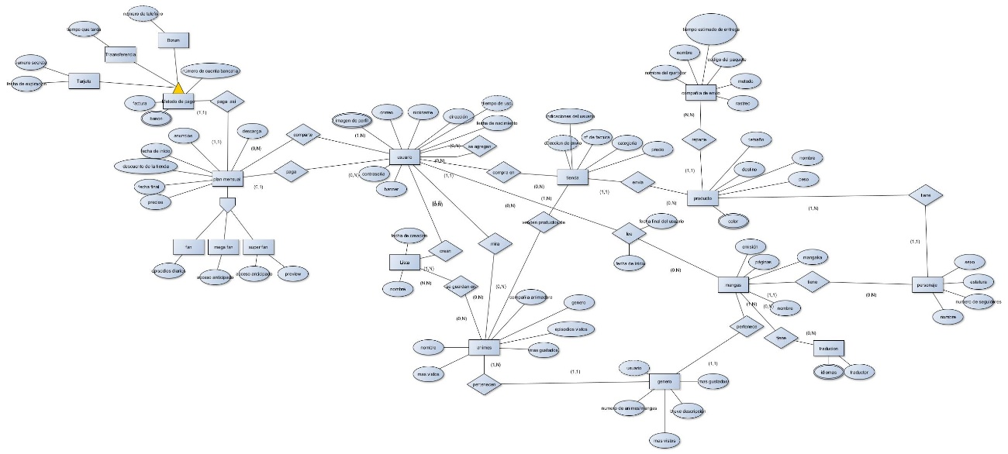**Diagrama**

**Modelo Relacional:**

plan mensual(#id,anuncios,descargas,fecha_final,final_inicio,precios,descuento_en_tienda)

fan(#id_fan,-id_plan_mensual,episodios_diarios)

mega_fan(#id_mega_fan,-id_plan_mensual,acceso_anticipado)

super_fan(#id_super_fan,-id_plan_mensual,acceso_anticipado,preview)

usuario(#id_usuario,-id_plan_mensual,nickname,correo,contraseña,estado_de_animo,numero de cuenta bancaria,imagen de perfil,tiempo de uso,fecha de naciemneto,banner,direccion)

plan_menusal_usuario(#(-id_plan_menusal,-id_usuario))

metodo de pago(#id,factura,numeor_de_cuenta_bancaria)

banco(#id,banco,-id_metodo_de_pago)

tarjeta(#id,-id_metodo_de_pago,numero_asociado,fecha_de_expiracion)

transferencia(#id,-id_metodo _de_pago,tiempo_que_tarda)

bizum(#id,-id_metodo_de_pago,numero_de_telefono)

usuario_usuario(#(-id_usuario_agregado,-id_usuario_agrega))

imagen_de_perfil(#id,-id_usuario,imagen_de_perfil)

lista(#id,-id_usuario,fecha_de_creacion,nombre)

animes(#id-id_genero,compañia_animadora,episodios_vistos,mas_gustados,mas_vistos,nombre)

lista_anime(#(-id_lista,-id_anime)

tienda(#id,-id_usuario,direccion_de_correo,nº_de_factura,categoria,precio,indicaciones_del_usuario)

genero(#id,usuario,numero_de_animes_y/o_mangas_vistos,mas_vistos,breve_descripcion,mas_gustados)

animes_tienda(#(-id_animes,-id_tienda))

usuario_anime(#(-id_usuario,-id_anime))

mangas(#id,-id_genero,emison,nombre,mangaka,paginas)

usuario_mangas(#(-id_mangas,-id_usuarios)fecha_final_del_usuario,fecha_de_inicio)

traducion(#id,subtitulos)

idiomas(#id,-id_traduccion,idioma)

traduccion_manga(#(-id_traduccion,-id_manga))

personaje(#id,-id_manga,nombre,numero_de_seguidores,estatura,sexo)

compañia_de_envio(#id,rastreo,metodo,estado_de_trafico,codigo_del_paquete,tiempo_estimado_de_entrega,nombre,nombre_del_reoartidor)

producto(#id,-id_tienda,-id_compañia_de_envio,-id_personaje,nombre,tamaño,destino,peso)

color(#id,-id_producto,color)